WOJEWÓDZKI URZĄD PRACY W OPOLU

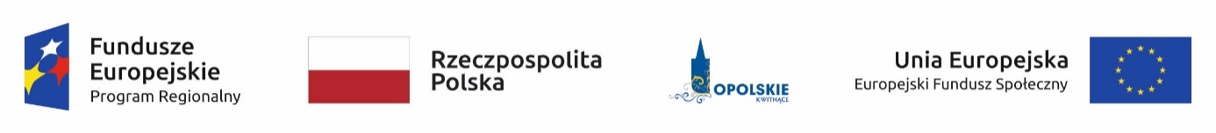

Informacja o składzie Komisji Oceny Projektów powołanej do oceny projektów
w procedurze odwoławczej w ramach I naboru do Działania 7.2
Aktywizacja zawodowa osób pozostających bez pracy RPO WO 2014-2020.

Lp. | Imię i nazwisko | Funkcja
Ocena merytoryczna
 | Jacek Suski | Przewodniczący Komisji Oceny Projektów
 | Milena Piechnik | Przedstawiciel Przewodniczącego Komisji Oceny Projektów
 | Ewa Tarlińska-Wójcik | Sekretarz Komisji Oceny Projektów
 | Katarzyna Trusz | Sekretarz Komisji Oceny Projektów
 | Krzysztof Duraj | Członek zespołu oceniającego w ramach kryteriów formalno - merytorycznych
 | Krzysztof Kaśnicki | Członek zespołu oceniającego w ramach kryteriów formalno - merytorycznych
 | Justyna Krzemińska | Członek zespołu oceniającego w ramach kryteriów formalno - merytorycznych
 | Violetta Uludowska | Członek zespołu oceniającego w ramach kryteriów formalno - merytorycznych

Źródło: Opracowanie własne na podstawie Protokołu z prac Komisji Oceny Projektów.

